HOLOMONITOR® APP SUITE 细胞运动学应用 使用说明书

- 实验准备
- 材料
HoloMonitor® M4
HoloMonitor® App Suite 软件
细胞培养皿，最好用我们推荐的细胞培养皿，比如沙斯特牌子的细胞培养皿
细胞培养皿支架
细胞
HoloLid 特定的细胞培养皿盖子（防止雾气）
2. 前期准备程序
1）细胞种植在培养皿中5%的密度
2）等待细胞贴壁
3）打开HOLOMONITOR® APP SUITE软件等待初始化
4）进行自动校准，箭头必须全部指向绿色才可以通过
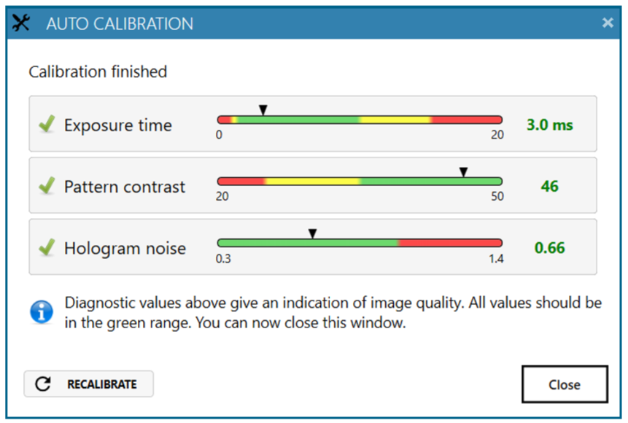
5）HoloLid盖子进行消毒（洗洁精清洗浸泡10min，酒精浸泡15min，在超净工作台风干）
6）对细胞进行处理加药，加上HoloLid盖子（替换掉普通培养皿的盖子）
7）将细胞培养皿放入细胞培养皿支架上
8）选择Kinetic Motility Assay 点击Setup Assay

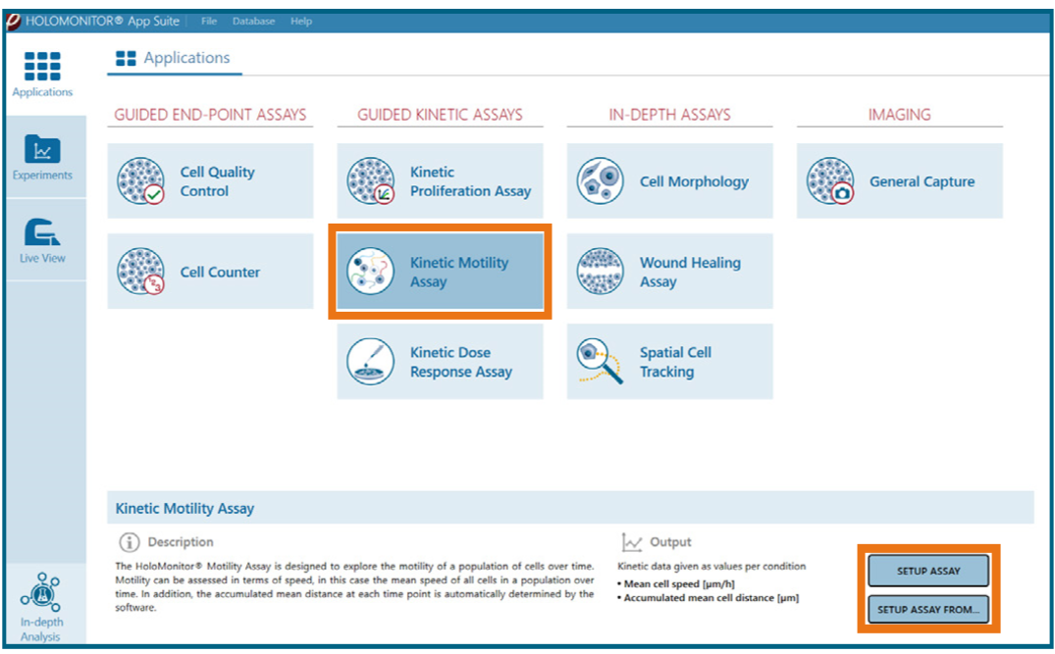
- 实验设置
- 基本设置
- 输入实验名称，实验描述以及实验类型
- 选择适合的孔板类型
- 把光标放在想要选择的细胞孔上鼠标右击进行选择细胞孔
- 对所选的细胞孔进行命名，点击add，被选择的孔颜色变为深蓝色。
- 进行程序的运行
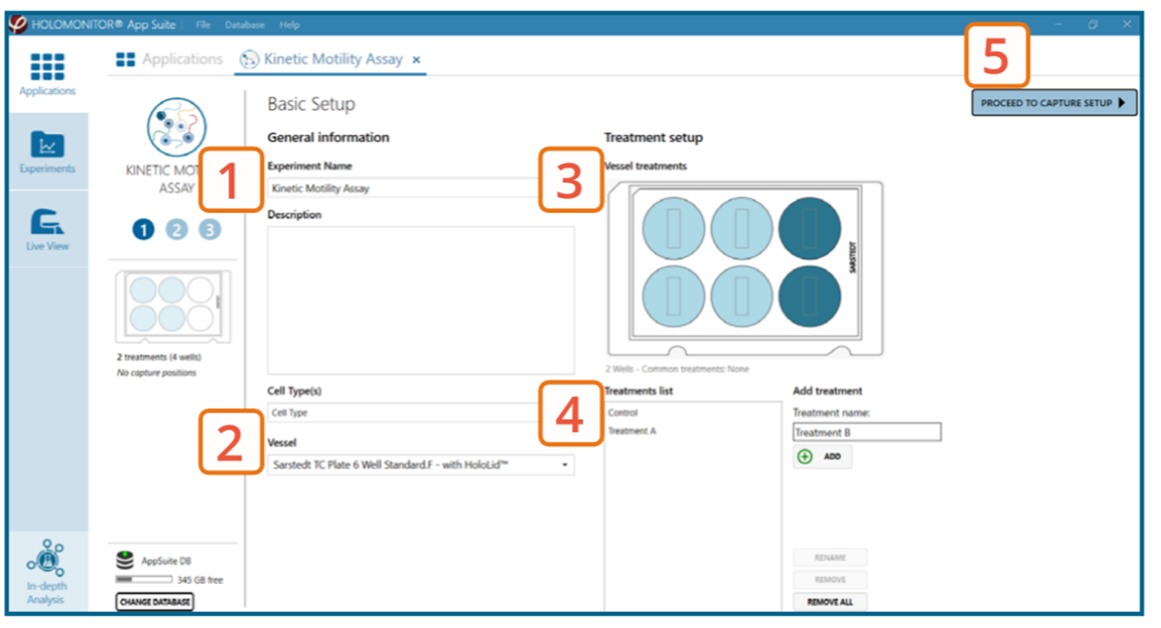
2. 进行拍摄设置：选择拍摄的时间以及选点
1）调整拍摄时间、间隔和随机选点的数目。
2) 确保实验的存储需求不超过计算机内存。
3）对选定的位置进行全面或快速的验证，以确保良好的图像质量。
4）单击“位置列表”按钮查看位置列表。
5）通过将鼠标悬停在列表中的图像图标上来检查图像。通过双击图标将载物台移动到该位置。如果图像质量很差，就会出现警告信号。必要时调整位置或焦点。
- 当对实验设置满意时，单击Proceed进行捕获。
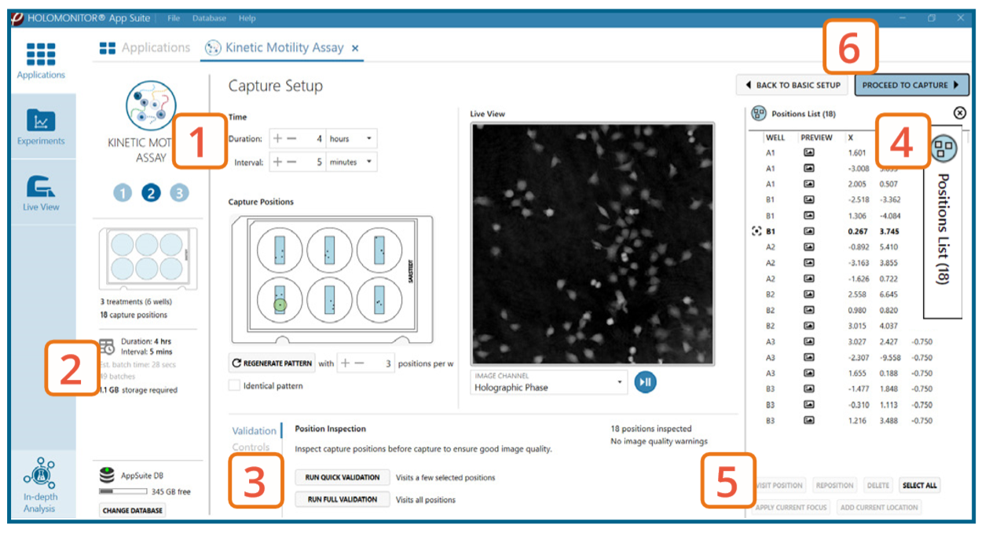

- 拍摄
  - 单击“开始捕获”。
  - 要提前停止实验，点击停止按钮。请注意，一旦停止，就不可能重新启动。
  - 转到“实验”选项卡，打开正在进行的实验，在运行期间预览结果。
  - 当实验捕获完成时，单击Show Result按钮直接进入结果页面。

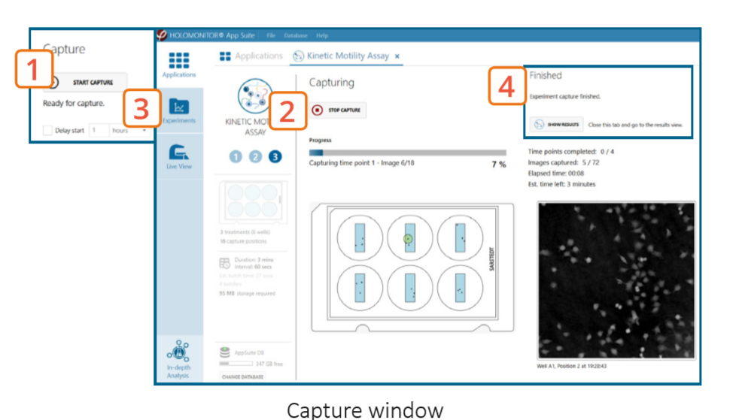

- 实验结果与分析
Experiments选项卡
1）单击“实验”查看实验列表。
2）点击实验标题，打开实验摘要。
3）单击Open打开结果页面。
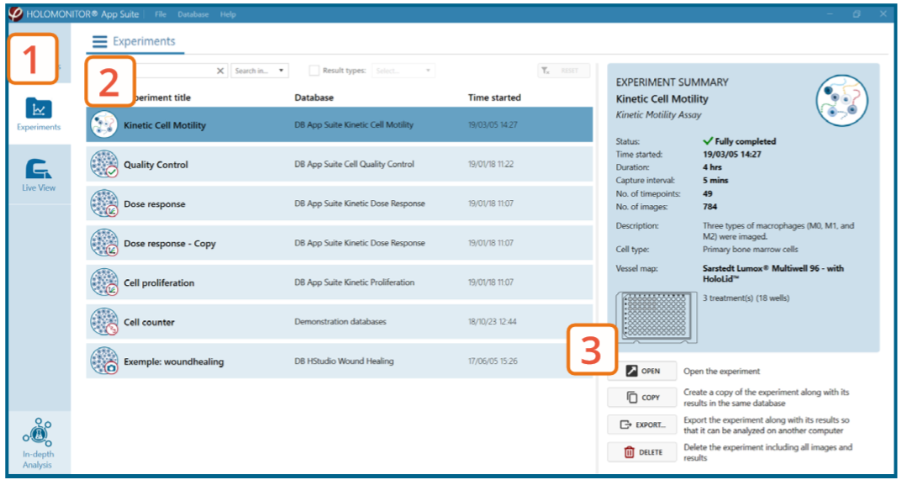

Experiment overview选项卡
1）查看实验总述，查看所有图像，并通过选择相应的选项卡进入实验设置。
2）点击实验结果图标或指导实验结果列表中的实验结果名称，打开实验数据。
3）通过单击按钮创建这个实验的新结果。
4）点击相应的图标深入分析
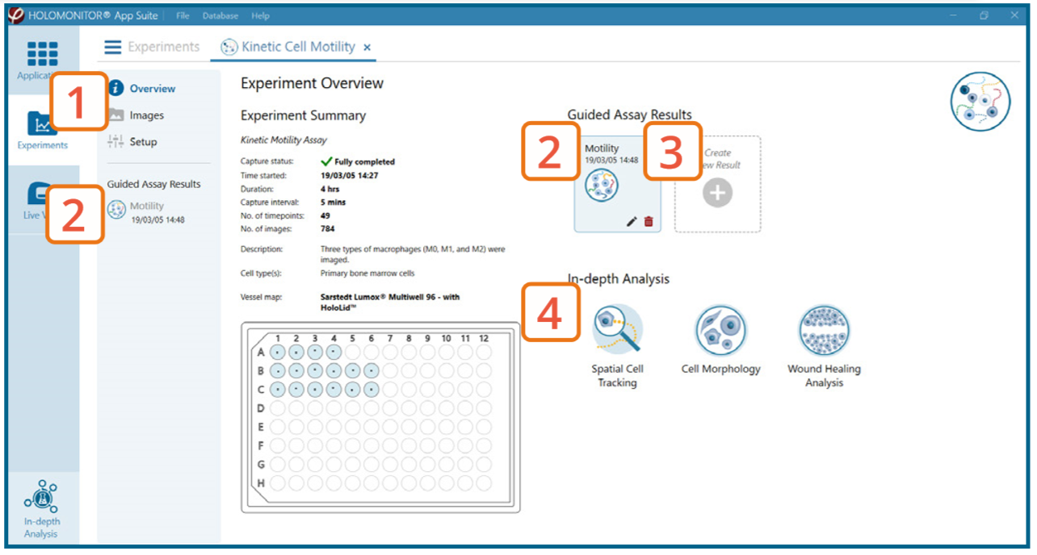
Kinetic motility data results选项卡
实验结果是在图像捕获过程中产生的。
软件自动分析每幅图像生成的定量数据。
为了进行更详细的分析，可以导出所有结果。

1）结果给出了图形显示细胞平均速度(μm / h)和细胞运动的总距离(μm)。
2）放大这些图表。
3）进一步分析，导出所有结果到Excel。导出的数据包括基于均值的数据，包括每个捕获位置的数据和标准差。

